2009-2010学年上海市奉贤区高三调研测试
化学试卷 （2010.4）
(完卷时间120分钟 满分150)
相对原子质量：H━1 C━12 O━16 S━32 Fe━56 Cu━64 Ba━137 Ca━40
考生注意：第Ⅰ卷选择题答在第II卷的卷首，其它均答在试卷上。

第Ⅰ卷（共66分）
一、选择题（本题共10分，每小题2分，只有一个正确选项）
1．上海作为2010年世博会的举办城市，公共交通的“绿色”也已经在进行，以二甲醚（化学式为C₂H₆O,简称甲醚）为燃料的公共交通作为“绿色”花园中的一点鲜艳的绿色已正式启动，解决了汽车尾部冒黑烟的问题。下列叙述正确的是
A.甲醚与乙醇是同分异构体
B.甲醚可由甲醇在一定条件下发生消去反应而制得
C.甲醚作燃料不会产生氮的氧化物和碳氢化合物的污染
D.1mol甲醚完全燃烧消耗的氧气与1mol甲醇完全燃烧消耗的氧气相同。

2．下列化学用语或模型图表示正确的是[来源:学|科|网Z|X|X|K]
A．乙炔的最简式 CH≡CH B．S^{2—}的结构示意图为：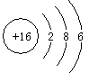
C．羟基的电子式 D．甲烷的球棍模型：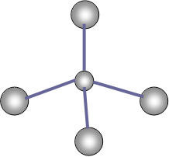

3．某物质有以下性质：①是电解质 ②溶解时有化学键的破坏 ③熔化时没有化学键的破坏，则该物质固态时属于
A．原子晶体 B．离子晶体 C．分子晶体 D．金属晶体

4．下列物质不能通过化合反应直接制得的是
A．FeCl₂ B．NaHSO₃ C．Cu(OH)₂ D．Fe(OH)₃

5．大胆、科学的假设与猜想是科学探究的先导和价值所在。在下列假设（猜想）引导下的探究肯定是没有意义的是
A.探究S0₂和Na₂0₂反应可能有Na₂S0₄生成
B.探究Na与水的反应可能有0₂生成
C.探究浓硫酸与铜在一定条件下反应产生的黑色物质中可能有CuS
D．探究向滴有酚酞试液的Na0H溶液中通入Cl₂，酚酞红色褪去的现象是溶液的酸碱性改变所致，还是HClO的漂白性所致

二、选择题（本题共36分，每小题3分，只有一个正确选项）
6．下列排列顺序正确的是
A. 还原性：F－＞Cl－＞Br－＞I－ B．碱性：KOH＞NaOH＞Mg(OH)₂＞Be(OH)₂
C．原子半径：Na＞S＞F＞O D．NaHCO₃溶液：c(HCO₃－)>c(CO₃^{2－})>c(OH－)

7．下列现象或事实可用同一原理解释的是
A．硝酸银溶液与液溴保存在棕色瓶中避光
B．I₂溶于CCl₄中，Cl₂溶于NaOH溶液中
C．浓硫酸和浓盐酸长期敞开放置都会使浓度降低
D．乙炔和乙烯使溴的四氯化碳溶液褪色

8．石墨烯是由碳原子构成的单层片状结构的新材料（结构示意图如下），可由石墨剥离而成，具有极好的应用前景。下列说法正确的是
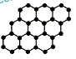
A．石墨烯中的碳原子间以共价键结合
B．0.12g石墨烯中含有6.02×10²²个碳原子
C．石墨烯是一种有机物
D．石墨烯与石墨互为同位素

9．设N_{A}表示阿伏加德罗常数的值，下列说法不正确的是
A．1 mol α-氨基乙酸（甘氨酸）分子中存在10 N_{A}对共用电子
B．25℃时，l L pH=13的Ba(OH)₂ 溶液中含有Ba²⁺的数目为0.1 N_{A}
C．100mL 3 mol•L⁻¹盐酸与5.6g Fe充分反应转移0.2 N_{A}个电子
D．在标准状况下，22.4L空气中约有N_{A}个气体分子

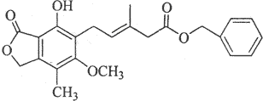
10．有关右图所示化合物的说法不正确的是
A．既可以与Br₂的CCl₄溶液发生加成反应，又可以在光照下与
Br₂发生取代反应
B．1mol该化合物最多可以与3molNaOH反应
C．既可以催化加氢，又可以使酸性KMnO₄溶液褪色
D．既可以与FeCl₃溶液发生显色反应，又可以与NaHCO₃溶液反应放出CO₂气体

11．一个化学反应一般都有旧化学键的破坏和新化学键的形成。在一定条件下，氮气与氢气合成氨气的能量变化的曲线如图(a是没有使用催化剂的反应历程，b是使用了催化剂的反应历程)，下列叙述正确的是
①使用催化剂可降低生产能耗
②该反应的热化学方程式为N₂(g)+3H₂(g) 2NH₃(g)+92kJ
③相同状况下，lmol氮气和3mol氢气总能量高于2mol氨气的总能量
④相同状况下，lmol氮气和3mol氢气总键能低于2mol氨气的总键能
A．①②③④ B．只有②③④
C．只有①②③ D．只有②③

12．下列装置或操作不能达到实验目的的是
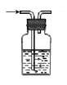
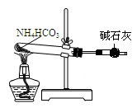
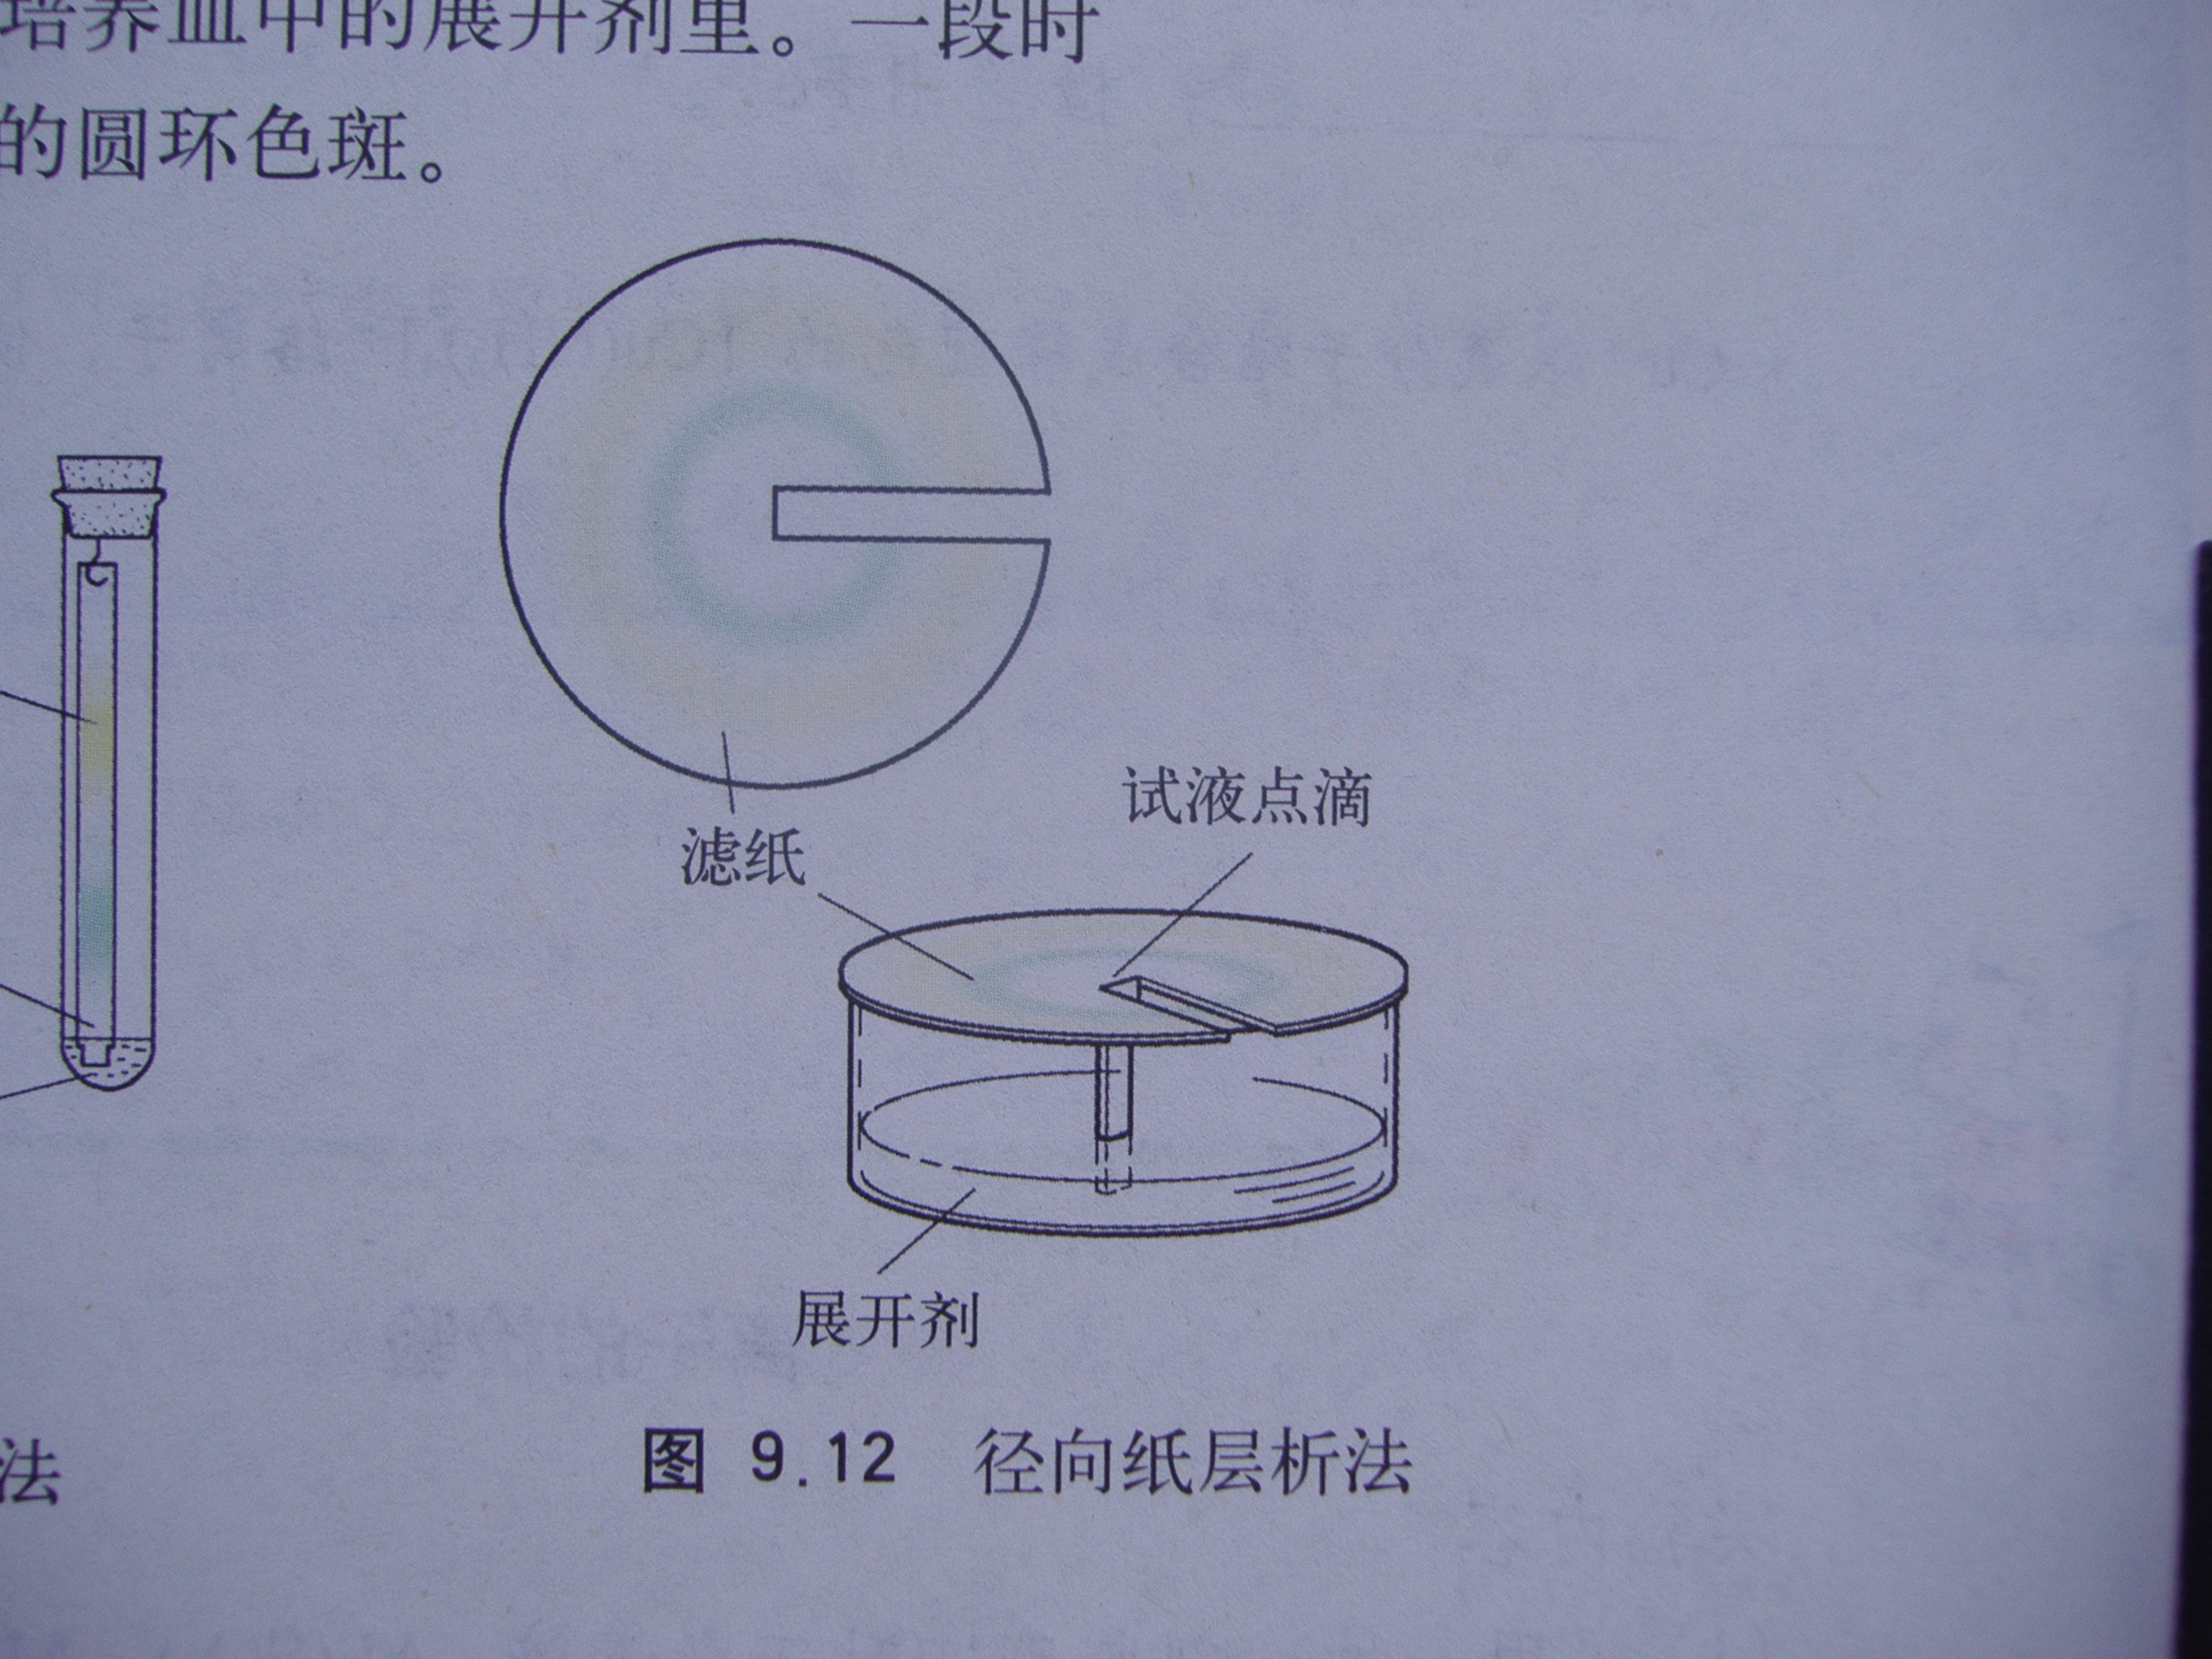
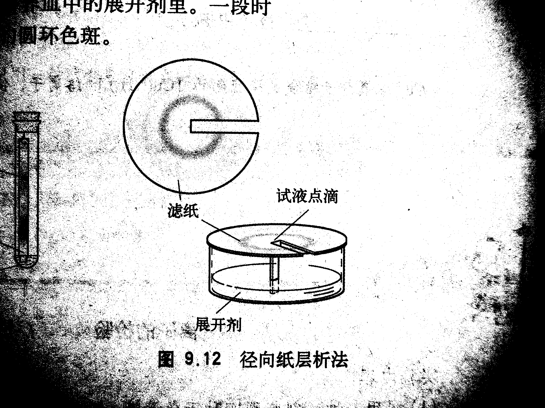
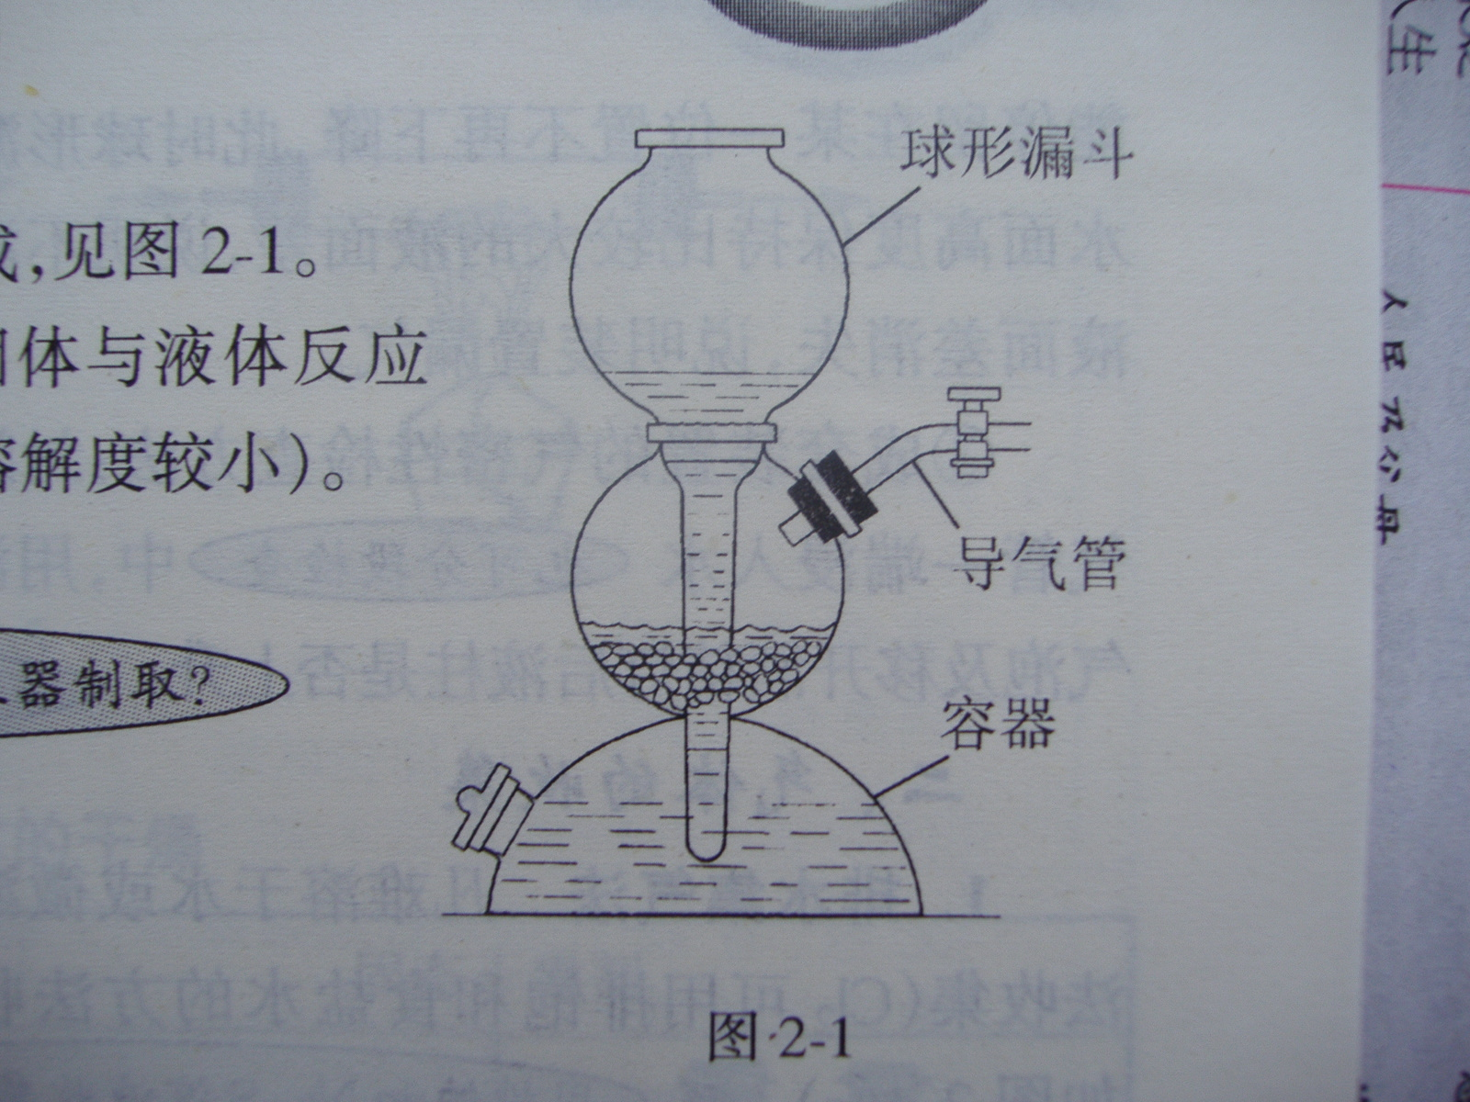
D．检验混合液中的
Fe³⁺和Cu²⁺
C．洗气装置
CO₂（H₂O）
——浓硫酸
A．制少量氨气
B．制取干燥氢气

13．下列排列顺序完全正确的组合是
①溶解性：Na₂CO₃＞NaHCO₃＞AgCl＞AgI
②氧化性：MnO₂＞Cl₂＞Fe³⁺＞Cu²⁺
③常温下，α₁、α₂、α₃分别表示pH=2的盐酸、pH=12的氨水、pH=12的碳酸钠溶液中水的电离程度，
则α₁=α₂＞α₃
④同温下，1L0.5mol·L⁻¹NH₄Cl溶液中NH₄⁺数与2L0.25mol·L⁻¹NH₄Cl溶液中NH₄⁺数分别为a、b，则a＞b
A．①②③ B．②③④ C．①②④ D． ①③④
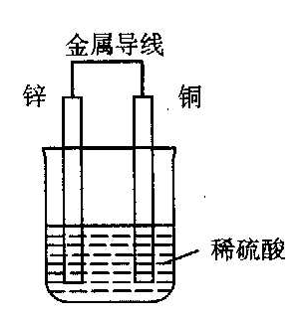
14．右图是铜锌原电池，某同学做完实验后记录如下：
①Zn为正极，Cu为负极 ②电解质溶液pH不变
③电子流动的方向为：Zn→Cu ④Cu极上有氢气产生
⑤若有1mol电子流过导线，则产生氢气0.5 mol
⑥该原电池产生氢气的速度比没有导线相连时慢
上述记录中描述正确的是
A．①②③ B．①②⑥ C．③④⑤ D．④⑤⑥

15.下述实验能达到预期目的的是
编号 | 实验内容 | 实验目的
A | 将SO₂通入溴水中 | 验证SO₂具有漂白性
B | 在滴有酚酞的Na₂CO₃溶液中，加入BaC1₂溶液后红色褪去 | 验证Na₂CO₃溶液中存在水解平衡
C | 淀粉溶液和稀H₂SO₄混合加热，后加新制的Cu(OH)₂悬浊液加热至沸腾 | 检验淀粉水解产物有还原性
D | 将乙醇与浓硫酸共热制得的气体通入酸性KMnO₄溶液中 | 检验气体中含有乙烯

16.向体积V_{a}的0.05mol·L⁻¹NH₃•H₂O溶液中加入体积为V_{b}的0.05mol·L⁻¹HCl溶液，下列关
系错误的是
A. V_{a}>V_{b}时：C(NH₃•H₂O ) +C( NH₄⁺)>C(Cl—）[来源:学_科_网Z_X_X_K]
B. V_{a}=V_{b}时：C(NH₃•H₂O )+ C(OH⁻)=C(H⁺）
C. V_{a}<V_{b}时：C( NH₄⁺) > C(Cl⁻）> C(H⁺）>C(OH⁻）
D. V_{a}与V_{b}任意比时：C( NH₄⁺) + C(H⁺) ＝C (OH⁻）+ C(Cl⁻）

17．足量铜与一定量浓硝酸反应得到硝酸铜溶液和NO₂、N₂O₄、NO 的混合气体，这些气体与1.68LO₂（标准状况）混合后通入水中，所有气体完全被水吸收生成硝酸。若向所得硝酸铜溶液中加入5mol/LNaOH溶液至Cu²⁺ 恰好完全沉淀，则消耗NaOH溶液的体积是
A．60mL B．45mL C．30mL D．15mL.

三、选择题（本题共20分，每小题4分，每小题有一个或两个正确选项。只有一个正确选项的，多选不给分；有两个正确选项的，选对一个给2分，选错一个，该小题不给分）
18.充分利用能源、提高原子利用率、减少向环境排放废弃物等都是“绿色化学”的基本要求。
下述做法主要是从“绿色化学”角度考虑的是
A.实验室短时间保存硫酸亚铁溶液时，向试剂瓶中添加铁钉和少量稀硫酸；
B.用浓硝酸溶解、回收做银镜实验后试管内壁的银；
C.接触法制硫酸的设备中安装“热交换器”和锅炉，利用余热预热冷原料气和蒸汽发电；
D.工业合成氨中分离产物得到氢气和氮气再循环使用。

19.已知碳酸Ki1=4.3X10⁻⁷ Ki2=5.6X 10⁻¹¹ 苯酚Ki=1.28X10⁻¹⁰,下列化学方程式正确的是

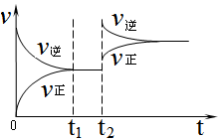
20. 化学中常用图像直观地描述化学反应的进程或结果。下列图像描述正确的是
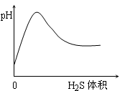

A．反应的正方向放热（t₂时升温） B．H₂S气体通入氯水中
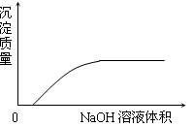
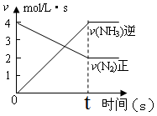

C．t秒时合成氨反应达到平衡 D. NaOH溶液滴入Ba(HCO₃)₂溶液中

21.向CuSO₄溶液中逐滴加入过量KI溶液，观察到产生白色沉淀，溶液变为棕色。再向
反应后的混合物中不断通入SO₂气体，溶液逐渐变成无色。则下列分析中正确的是
A．白色沉淀是CuI₂，棕色溶液含有I₂
B．滴加KI溶液时，转移1mol电子时生成1mol白色沉淀
C．通入SO₂时，SO₂与I₂反应，I₂作还原剂
D．上述实验条件下，物质的氧化性：Cu^{2＋}＞I₂＞SO₂

22. 20℃时有a g硫酸铜溶液V mL。将溶液蒸发掉b g水后恢复到20℃，恰好全部生成
硫酸铜晶体(CuSO₄·5H₂O)，则下列关系式错误的是
A．原硫酸铜溶液的密度为
B．生成硫酸铜晶体的物质的量为
C．原硫酸铜溶液的物质的量浓度为
D．原硫酸铜溶液的质量分数

高三化学答题纸 2010.04

题号 | 一 | 二 | 三 | 四 | 五 | 六 | 七 | 总 分
得分

一、二、三答题[来源:学科网ZXXK]
题号 | 1 | 2 | 3 | 4 | 5
答案
题号 | 6 | 7 | 8 | 9 | 10 | 11 | 12 | 13 | 14 | 15 | 16 | 17
答案
题号 | 18 | 19 | 20 | 21 | 22
答案

第Ⅱ卷(共84分)
四、(本题共24分)
23、A、B、M、X、Z是周期表中的短周期元素。对它们的单质或部分化合物描述如下：
A | B | M | X | Z
最简氢化物是含氢量最高的有机物 | 单质为气体，元素原子中成对电子数比未成对电子数多一个 | 最简氢化物的水溶液呈酸性 | 原子核外有5种能量不同的电子，最外层有3个电子 | 最高价氧化物对应的水化物为最强酸
回答下列问题：
（1）B的最简氢化物的分子构型是 ____，A原子的最外层电子的轨道表示式为_______________；
（2）X在元素周期表中的位置为______周期____族，写出X的单质溶解在NaOH溶液中的[来源:学科网]
离子方程式为_______________________________；
（3）A、B两元素非金属性较强的是(写元素符号) 。写出证明这一结论的一个化学方程
式 ；
（4）与元素Z相比，元素M的最简氢化物稳定性 （选填“强”、“弱”），理由是____________________________________。

24、某反应体系中的物质有：KIO₃、KI、KBrO₃、Br₂、H₂SO₄、K₂SO₄和H₂O。
（1）请将KIO₃之外的反应物和生成物分别填入以下空格内：
KIO₃
+
+
+
+
+
→

（2）其中被还原的元素是_________；氧化产物是______
（3）将氧化剂和还原剂及其配平后系数填入下列空格中，并标出电子转移的方向和数目

+

（4）已知在同样条件下，KIO₃能和KI反应生成I₂。若在酸性（硫酸）溶液中混合等物质的量的KBrO₃和KI，则反应后的氧化产物为_____________。

25、煤化工是以煤为原料，经过化学加工使煤转化为气体、液体、固体燃料以及各种化工产品的工业过程。
（1）将水蒸气通过红热的碳即可产生水煤气。反应为：C(s)＋H₂O(g) CO(g)＋H₂(g)

①写出该可逆反应的化学平衡常数表达式_________________________________
②一定温度下，在一个容积可变的密闭容器中，发生上述反应，下列能判断该反应达到化学平衡状态的
是 。 （填字母，下同）
a．容器中的压强不再改变 b． 1 mol H—H键断裂的同时断裂2molH—O键
c．v_{正}(CO) = v_{逆}(H₂O) d． c(CO)=c(H₂)
[来源:学科网ZXXK]
（2）将不同量的CO(g)和H₂O(g)分别通入到体积为2L的恒容密闭容器中，进行反应
CO(g)＋H₂O(g) CO₂(g)＋H₂(g)，得到如下三组数据：

实验组 | 温度/℃ | 起始量/mol |  | 平衡量/mol |  | 达到平衡所  需时间/min
实验组 | 温度/℃ | H₂O | CO | H₂ | CO | 达到平衡所  需时间/min
1 | 650 | 2 | 4 | 1.6 | 2.4 | 5
2 | 900 | 1 | 2 | 0.4 | 1.6 | 3

①实验1中以v(CO₂) 表示的反应速率为 。
②该反应的逆反应为 （填“吸”或“放”）热反应
（3）目前工业上有一种方法是用CO₂来生产甲醇。一定条件下发生反应：
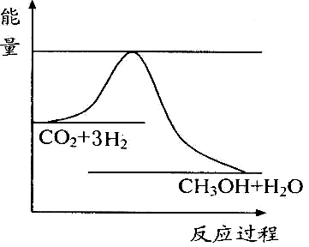
CO₂(g)＋3H₂(g)CH₃OH(g)＋H₂O(g) ，右下图表示该反应进行过程中能量的变化。
在体积为1 L的恒容密闭容器中，充入1mol CO₂和3mol H₂，下列措施中能使
c (CH₃OH)增大的是________。
a．充入H₂(g)，使体系压强增大 b．降低温度
c．将H₂O(g)从体系中分离出来 d．使用催化剂，加快反应

五：实验题（共24分）
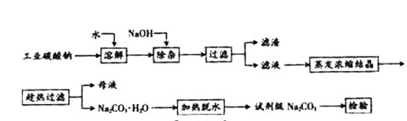
26、碳酸钠是造纸、玻璃、纺织、制革等行业的重要原料。工业碳酸钠（钝度约98％）中含有Ca²⁺、Mg²⁺、Fe³⁺、Cl⁻和SO等杂质，提纯工艺路线如上：
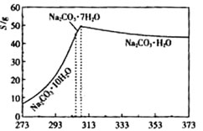
已知碳酸钠的溶解度（S）随温度变化的曲线如右图所示：
回答下列问题：
（1）滤渣的主要成分为 __________________
（2）“趁热过滤”的原因是 ________________。
（3）实验室进行“蒸发浓缩结晶”操作所需仪器除了酒精灯、铁架台外，还有_________、________。
(4)检验得到的试剂碳酸钠中是否含有SO离子的操作是，取少量试剂于试管中配成溶液， _______________
。
（5）若“母液”循环使用，可能出现的问题 ______________________。
（6）已知：
Na₂CO₃·10H₂O(s)=Na₂CO₃(s)+10H₂O(g) -532.36 kJ
Na₂CO₃·10H₂O(s)=Na₂CO₃·H₂O(s)+9H₂O(g) -473.63KJ
写出Na₂CO₃·H₂O脱水反应的热化学方程式 __________________________。

27、某研究性学习小组对过量炭粉与氧化铜反应的气体产物成分进行研究。
⑴提出假设 ①该反应的气体产物是CO₂。
②该反应的气体产物是CO。
③该反应的气体产物是_______________。
⑵设计方案 如图所示，将一定量的氧化铜在隔绝空气的条件下与过量炭粉完全反应，测定参加反应的碳元素与氧元素的质量比。
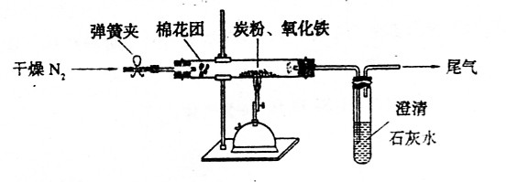
弹簧夹 棉花团 炭粉 氧化铜

⑶查阅资料
氮气不与碳、氧化铜发生反应。实验室可以用氯化铵饱和溶液和亚硝酸钠（NaNO₂）饱和溶液混合加热反应制得氮气。
请写出该反应的离子方程式： 。
⑷实验步骤
①按上图连接装置，并检查装置的气密性，称取4.80g氧化铜、2.00g碳粉混合均匀，放入48.48g的硬质玻璃管中；
②加热前，先通一段时间纯净干燥的氮气；
③停止通入N₂后，夹紧弹簧夹，加热一段时间，澄清石灰水（足量）变浑浊；
④待反应结束，再缓缓通入一段时间的氮气。冷却至室温，称得硬质玻璃管和固体总质量为53.84g；
⑤过滤出石灰水中的沉淀，洗涤、烘干后称得质量为2.00g。
步骤②、④中都分别通入N₂，其作用分别为 。
⑸数据处理
试根据实验数据分析，反应生成的气体是_____________；
写出该实验中氧化铜与碳发生反应的化学方程式：
。
⑹实验优化 学习小组有同学认为应对实验装置进一步完善。
①甲同学认为：应将澄清石灰水换成Ba(OH)₂溶液，其理由是
。
②从环境保护的角度，请你再提出一个优化方案：
。

六：有机推断题（共20分）
28、下列是八种环状的烃类物质：
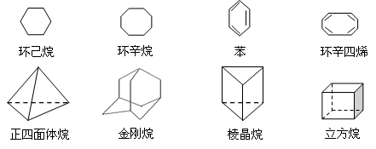

（1）互为同系物的有 和 （填名称，下同）。

互为同分异构体的有 和 ． 和 （只要写二组即可）
（2）正四面体烷的二氯取代产物有 种；立方烷的二氯取代产物有 种；
金刚烷的一氯取代产物有 种。
（3）写出与苯互为同系物且一氯代物只有两种的物质的结构简式（举两例）：
___________、 _________。
（4）立方烷的一种同分异构体属于芳香烃，该物质的结构简式______________________，
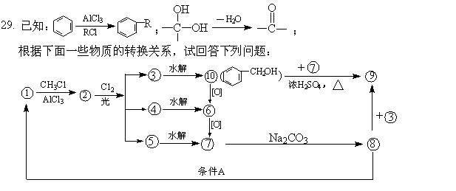
(1)化合物⑨的名称是_____________，反应条件A是________________________。
一
定条件
(2)写出有关反应的反应类型：
①→②：_________________________；⑩+⑦：____________________。
(3)写出下列反应的化学方程式：
⑧+③→⑨ __________________________________________________________。
④→⑥ _____________________________________________________________。
(4)已知CH₃CH₂OH有3种不同化学环境的H原子，则化合物⑨中有_______种不同化学环境的H原子。
(5)化合物⑦有多种含苯环的同分异构体，试写出两种与⑦不同类别的同分异构体的结构简式：
_________________________ 、___________________________。
七：计算题（16分）
30、钙是人体神经、肌肉、骨骼系统、细胞膜和毛细血管通透性的功能正常运作所必需的常量元素，维生素D参与钙和磷的代谢作用，促进其吸收并对骨质的形成和改善有重要的作用。某制药有限公司生产的“钙尔奇D600片剂”的部分文字说明如下：“本品每片含主要成分碳酸钙1.5 g (相当于钙元素600 mg)，成人每天服用1片。”
(1) “1.5 g碳酸钙与600 mg的钙”的计量关系是如何得出来的，请写出简要步骤。

(2) 该公司的另一种产品，其主要成分与“钙尔奇D600”相同，仅仅是碳酸钙的含量不同。为测定该片剂中碳酸钙含量，某学生进行了如下实验：取10片该片剂碾碎后放入足量的HCl中经充分反应(假设该片剂的其余部分不与HCl 反应)过滤，取滤液加(NH₄)₂C₂O₄,使Ca^{2＋} 生成CaC₂O₄沉淀，沉淀过滤洗涤后溶解于强酸中，并稀释成1 L溶液，取其20.0 mL，然后用0.0500 mol/LKMnO₄ 溶液滴定，反应中用去12 .0 mL KMnO₄溶液，发生的离子反应为：
2MnO₄― +5H₂C₂O₄ +6H＋ 2Mn^{2＋} +10CO₂↑+8H₂O
①请通过计算回答该片剂中碳酸钙的含量。

② 参照上述关于“钙尔奇D600片剂”的文字说明，你认为该片剂的名称应该叫“钙尔奇
D_______片剂”。

31、某工厂以精辉铜矿（主要成分为Cu₂S）为原料冶炼铜，在炼铜炉内发生如下反应（在高温条件下进行）：
2 Cu₂S+3O₂→2Cu₂O+2 SO₂ 2Cu₂O+Cu₂S→6Cu+SO₂
(1) 若生成38.4吨金属铜，需要含杂质20%的精辉铜矿多少吨？（设杂质不参加反应）

(2) 若（1）中产生的二氧化硫用于生产硫酸，可生产98%的硫酸多少吨（二氧化硫转化成三氧化硫的转化率为92%，三氧化硫的吸收率为98%）？（保留3位小数）

(3) 今将a mol Cu₂S与b mol空气（氧气约占空气体积的20%）在密闭容器中高温加热，设反应前容器内的压强为P₁，反应结束后冷却到原来的温度，容器内的压强为P₂，请完成下列表格：
反应后固体的成分 | Cu | Cu₂S、Cu | Cu₂O、Cu
b的取值范围
P₁与P₂的关系  （填>、<、=） | P₁ P₂ | P₁ P₂ | P₁ P₂

2009学年奉贤区调研测试参考答案 及评分 2010.4
一、二、三答案10分、36分、20分
题号 | 1 | 2 | 3 | 4 | 5
答案 | A | C | C | C | B
题号 | 6 | 7 | 8 | 9 | 10 | 11 | 12 | 13 | 14 | 15 | 16 | 17
答案 | B | D | A | B | D | A | B | C | C | B | C | A
题号 | 18 | 19 | 20 | 21 | 22
答案 | CD | BC | AC | BD | C
四、（共24分）
23、（8分）
（1）三角锥形，（各1分，共2分）
（2）第三周期IIIA族，2Al + 2OH⁻ + 2H₂O → 2AlO₂⁻ + 3H₂↑（各1分，共2分）
（3）N，HNO₃ + NaHCO₃ → NaNO₃ + H₂O +CO₂↑（各1分，共2分）
（4）强（或弱），M是氟元素，非金属性比氯强（或M是硫元素，非金属性比氯弱）（各1分，共2分）其他合理也给分
24、（8分）
（1）KBrO₃+KI+H₂SO₄→ KIO₃+Br₂+K₂SO₄+H₂O （2分）
（2）+5价Br；KIO₃ （各1分）
+
6KBrO3₃
5KI
30e
↓

（3） （2分） （4）KIO₃、I₂ （各1分）

25、（8分）
（1）① K=[CO][H₂]/[H₂O]（1分） ② b 、c （2分）（全对给2分）
（2）① 0.16mol•(L•min) ⁻¹（2分） ② 吸（1分）
（3）a、b、c （2分）（有错不给分，全对给2分）

五（共24分）
26．（12分）
(1) 滤渣的主要成分为Mg(OH)₂、Fe（OH）₃、CaCO₃。 （3分）
(2) “趁热过滤”的原因是使析出的晶体为Na₂CO₃·H₂O，防止因温度过低而析出Na₂CO₃·10H₂0晶体，令后续的加热脱水耗时长。 （2分）
（3）蒸发皿、玻璃棒（2分）
（4）滴加足量盐酸，再滴加Ba(NO₃)₂溶液，（2分
（5）当多次循环后，使用离子浓度不断增大，溶解时会生成CaSO₄，Ca（OH）₂，CaCO₃等沉淀。（1分））
（6）Na₂CO₃·H₂O（S）==== Na₂CO₃（s） + H₂O（g）-58.73kJ（2分

27．⑴CO₂、CO的混合物 (1分） ⑶NH₄⁺+NO₂—N₂↑+2H₂O （2分）
⑷步骤②中是为了排尽空气；步骤④是为了赶出所有的CO₂，确保完全吸收 （2分）
⑸ CO、CO₂ （2分） 2C+3CuO3Cu+CO↑+CO₂↑ （2分）
⑹①Ba(OH)₂溶解度大，浓度大，使CO₂被吸收的更完全；M (BaCO₃)＞M(CaCO₃)，称量时相对误差小。（2分）
②在尾气出口处加一点燃的酒精灯或增加一尾气处理装置 （1分）

六、（共20分）
28．（9）(1)环己烷和环辛烷 （1分）苯和棱晶烷、环辛四烯和立方烷 （ 各1分，共2分）
(2)1 3 2 （各1分，共3分）
（3） 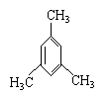 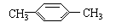 （各1分，共2分）其他合理给分
（4）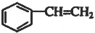(1分）

29．（11分）(1)苯甲酸苯甲酯，（碱石灰、加热） （各1分）
(2)①→②：取代反应；⑩+⑦：酯化反应 （各1分）
(3) （2分）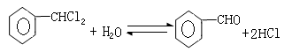（2分）
△
(4)7 （1分） (5) （各1分）
七、（共16分）
30．(1) (2分)
(2) m （CaCO₃）=0.75 （ g ） (2分)
300 (2分)
31、1）60t (2) 27.048t
(3)
反应后固体的成分 | Cu | Cu₂S、Cu | Cu₂O、Cu
b的取值范围 | b=5a | 0<b<5a | 5a <b<7.5a
P₁与P₂的关系（填>、<、=） | P₁ = P₂ | P₁ = P₂ | P₁ > P₂

